Назначение разработки

Настоящее частное техническое задание разработано с целью оптимизации работы блока «Продажи» организации «Сервис» в системе 1С УТ. Управление торговлей, редакция 11 (11.4.13.269)
Документ описывает требования к внесению изменений в рабочую систему с целью создания специализированного отчета по контролю принятых денежных средств торговыми представителями у контрагентов. Также в документе описываются требования к доработкам системы, которые необходимы для формирования такого рода отчета.

Описание

- Описание процесса формирования отчета по принятым денежным средствам торговым представителем.
Процесс разделен на 2 основных этапа:
- Создание документа «Приходный кассовый ордер» в программе «Агент».
- формирование отчета по принятым ДС.
  - Создание документа «Приходный кассовый ордер» в программе «Агент» – этап отвечает за регистрацию принятых ДС у контрагента торговым представителем. При обмене с УТ появляется документ «Приходный кассовый ордер» в поле «касса», которого указана касса по ФИО торгового представителя. Справочник «кассы предприятия».
  - Формирование отчета по принятым ДС – этап отвечает за формирование самого отчета. Согласованная форма: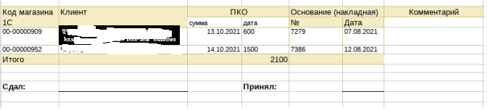

2. Требования к доработкам:
Сконструировать отчет по приложенной форме. В процессе автоматического создания задействовано 4 основных показателя:
1) Колонка «Код магазина 1С» – заполняется из поля «номер» элемента справочника «контрагенты».
2) Колонка «Клиент» - заполняется из поля «контрагент» документа «ПКО».
3) Колонка «ПКО»:
А) сумма – заполняется из поля «сумма» документа «ПКО».
Б) дата – заполняется из поля «дата» документа «ПКО».
4) Колонка «основание (накладная)»:
А) Номер – заполняется по номеру накладной из поля «основание платежа» в документе «ПКО».
Б) Дата - заполняется по дате создания накладной из поля «основание платежа» в документе «ПКО».
Если в документе ПКО нет документа основания платежа, в таком случае колонка «Основание (накладная)» в отчете не заполняется.
5) Колонка «Комментарий» выводится не заполненной, для последующего ввода оперативной информации по итогу распечатки документа.

Печатная форма отчета формируется в двух экземплярах разделенная пунктирной линией.

После перемещения в 1с с одной кассы в другую, сумма не должна показываться

